20.04.2020. Математика 6 класс.
Тема: Приведение подобных слагаемых Решение уравнений.
Оформить в тетрадь!!!
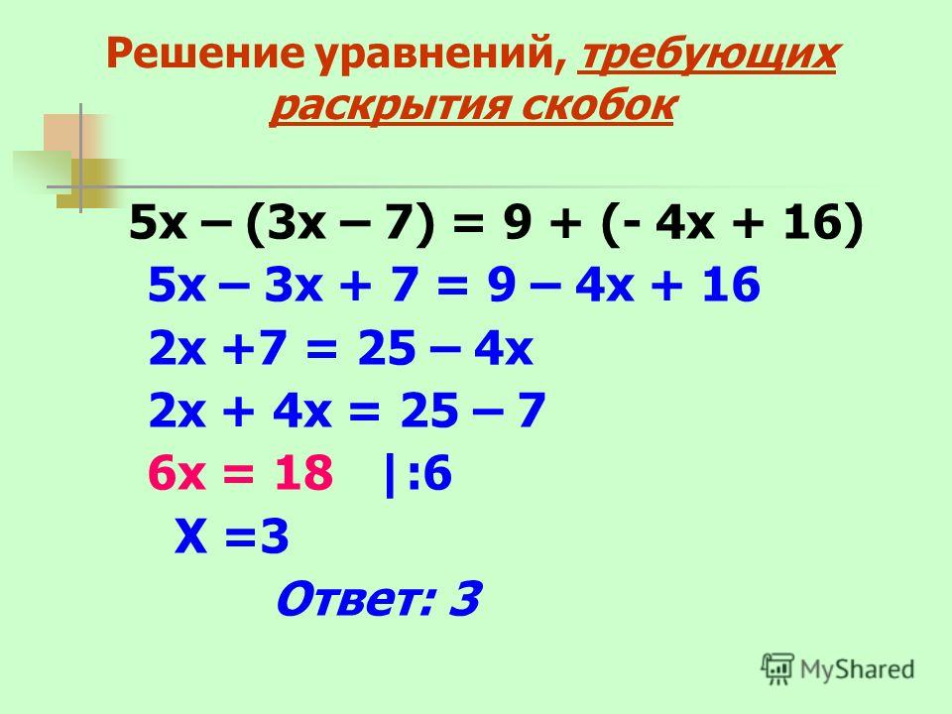
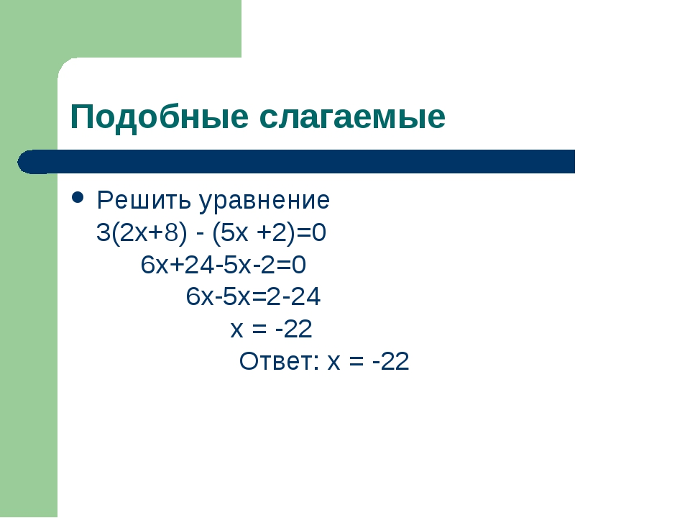

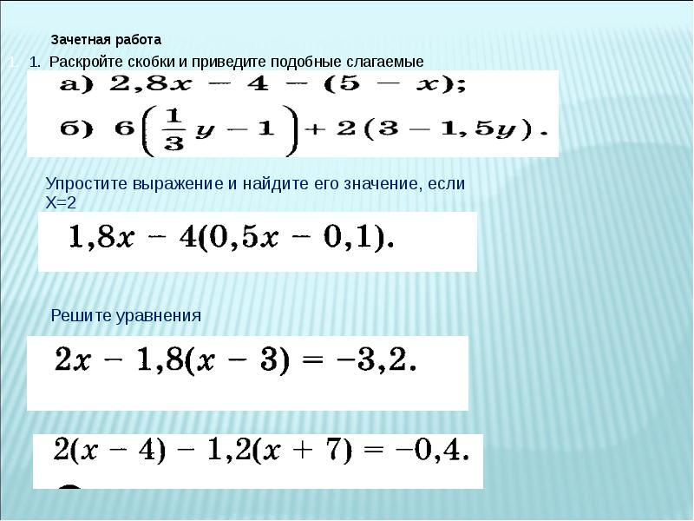
д/з
